МБОУ Спасская СОШ

Программа творческой мастерской

«Народная кукла»

Руководители:
Зайцева Т.В.
Алеева А.Р.

2013 г.
Пояснительная записка

Характерная черта современного образования – внимание к народному духовному наследию как явлению, содержащему в себе глубокие возможности для воспитания и развития личности. Народная культура всё больше осознается, как духовно-нравственная основа воспитания человека в силу присущей ей способности формировать базовые ценностные характеристики личности.
Одной из составляющих народной культуры является народная игрушка. Живя в современном обществе, необходимо приобщать школьников к традиционной русской культуре посредством игрушки, так как каждая встреча с игрушкой возвращает нас в далёкое прошлое, в историю культуры, в детство наших предков. Наших бабушек и дедушек, наше собственное детство.
Куклы не только игрушки, но и близкие друзья. Они похожи на людей. Своей молчаливой покорностью куклы пробуждают скрытые чувства. Если детям в семье неуютно, то и кукол наказывают. С криком волокут по полу, кормят ненавистной кашей и оставляют в тёмной комнате. В играх с куклами дети учатся общаться, фантазировать, творить, проявлять милосердие, тренируют память. Но главное в этих играх – эмоциональный контакт с куклой. Дети не просто привыкают к куклам – они привязываются к ним, как к живым существам и болезненно расстаются с ними. Не следует выбрасывать старую куклу, лучше её помыть, причесать, сшить новую одежду. Все эти действия – уроки чуткости, бережливости, внимания, доброты. Одевание старой куклы в новую одежду – это уроки хорошего вкуса и даже некоторых художественных ремёсел. Куклы сопровождают нас всю жизнь. В детстве это игрушки, посещение кукольных спектаклей. Они развлекают, поучают, воспитывают, украшают дом, служат объектом коллекционирования, хорошим подарком. Если очень захотеть, то каждый может сделать свою куклу, не ограничивая себя в своих фантазиях. У неё будет свой характер, своя яркая индивидуальность.
Знакомство с традиционными русскими куклами позволит детям познакомиться с некоторыми сторонами культуры русского народа, а сами куклы составят оригинальную домашнюю коллекцию или станут необычным подарком для друзей.
Программа творческой мастерской «Народная кукла» предполагает изучение истории народной куклы, традиций и обычаев, связанных с куклами, приемы изготовления текстильной куклы. Включает теоретическую и практическую работу.
Теоретический метод обучения:
- Рассказ-информация по истории создания куклы, виды куклы, функции и предназначение.
- Показ образцов готовых кукол или иллюстрации с изображением кукол в книгах, журналах, презентации.
- Беседы и полезные советы по рукоделию в процессе работы.

Практический метод обучения:
- Дети знакомятся с особенностями, приемами, последовательностью, способами изготовления и оформления кукол
- Пробуют изготовить саму поделку на заданную тему, например: в процессе творчества дети делают подарки-сувениры своим близким.
Умение делать кукол, которые помогают их хозяевам познать себя и окружающий мир, не забыть истоки своей культуры. Куклы могут оберегать, лечить, радовать, учить. Они помогали справлять календарные обряды нашим предкам, призывая урожайный год, а значит, жизнь. Куклы помогали во всех значимых и малозначимых случаях жизни человека.

Цель программы:

- Изучение истории русской народной куклы.

Задачи программы:
- Ознакомить с традиционной русской куклой.
- Воссоздать историю возникновения куклы.
- Раскрыть роль народной куклы в жизни людей
- Составить типологию кукол по признакам.
- Дать основы изготовления куклы (способы).
- Показать через куклу народную культуру (мировоззрение): через рассказы о быте, праздниках и обрядах, проводимых с куклой.

Программа творческой мастерской предполагает так же:
- развитие воображения, мышления, интеллекта, фантазии, художественного вкуса, технического мышления и конструкторских способностей;
- формирование этической и эстетической культуры на основе знакомства с элементами традиционного народного творчества, особенностями труда, быта;
- развитие творческого потенциала ребёнка, его созидательных возможностей;
- формирование навыков общения и коллективной деятельности;
Ожидаемые результаты:
Дети должны знать;
- историю русской народной куклы
- типы и назначения кукол (игровая, обрядовая, оберег)
- технологию изготовления кукол
уметь:
- самостоятельно изготовить тряпичную куклу
- оформить костюм куклы
- рассказать историю русской народной куклы и народного костюма

Учебно-тематический план.

№  заня-тия | Тема занятия | Кол-во  часов
1 | Русская народная кукла. Кукла «Желанница». | 1
2 | Русская народная кукла-оберег «Кубышка-травница». | 1
3 | Изготовление народной куклы-оберега «Стобушки» | 1
4 | Кукла пеленашка. | 1
5 | Кукла крупеничка. | 1

ТЕМА: Русская народная кукла. Кукла «Желанница»

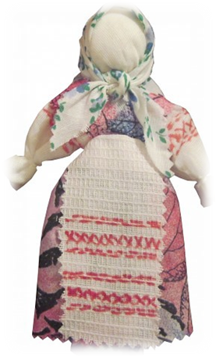
Цель: Познакомить детей с историей народной игрушки, технологией изготовления куклы «Желанница».
Задачи:
-познакомить обучающихся с историей появления народной куклы, с русскими обрядами и традициями, связанными с изготовлением кукол.
-Воспитание художественного и эстетического вкуса, творческого восприятия окружающего мира.
-развитие воображения, фантазии, творческого мышления.
Форма занятия: групповая и индивидуальная
Наглядно-дидактический материал:
- презентация к занятию;
- технологические карты по изготовлению куклы «Желанница»;

Материалы:
- лоскуты белой и набивной ткани 20х20 см для туловища и костюма;
- нитки для перевязывания;
- тесьма, кружево, бусины, бисер для украшения;
- вата для набивки;
- ножницы для отрезания ниток;
- образцы народных и современных кукол;
- инструкционные карты по изготовлению куклы «Желанница».
ХОД ЗАНЯТИЯ

Рассказ учителя:
В наше время на прилавках магазинов можно увидеть много красивых игрушек, они сделаны на фабрике и не несут тепла души их создателей. Каждая кукла, сделанная тем или иным автором, индивидуальна в своем роде. У нее своя история и свой неповторимый образ. Сейчас особенно остро стала ощущаться потребность в оригинальных нетиражированных изделиях.
Игра в куклы берёт на себя серьёзную социальную и психологическую роль, воплощая и формируя определённый идеал, давая выход потаённым эмоциям.
Мы с вами перенесемся во времена наших предков – древних славян, узнаем историю Куклы-закрутки и на ее основе выполним куклу «Желанницы», вспомним русские народные потехи.
Много о жизни предков можно узнать по куклам. Самые первые куклы (наверное, еще на заре человечества) делались из золы. Из очагов бралась зола, смешивалась с водой. Потом скатывался шарик, и к нему прикреплялась юбка. Такая кукла называлась Баба - женское божество.
"Баба" передавалась по женской линии от бабушки к внучке, причем дарилась в день свадьбы. Эта кукла явно не носила игровой характер, а была оберегом женщины, дома, очага. При переезде на новое место эту куклу из золы домашнего очага обязательно брали с собой, видимо для того, чтобы на новом месте был снова очаг, уют, дом.
Известна еще одна очень древняя кукла. Когда женщина остригала свои волосы, то она их собирала в небольшой мешочек и делала куклу. Считалось, что когда человек заболевал, то его надо было обложить такими куклами и он выздоровеет.
Были куклы и в помощь хозяйке. Кукла "десятиручка" помогала девушке или молодухе (девушка, которая недавно вышла замуж) в хозяйстве. Такую куклу часто дарили на свадьбу, чтобы женщина все успевала, и все у нее ладилось.
А для того, чтобы в доме сытно и богато было, хозяйка дома делала куклу "зерновушку", или "крупеничка". Делали ее после сбора урожая. В основе куклы - мешочек с зернами, собранными с поля. Набивали её разными зёрнами. Также эту куклу женщина делала для того, чтобы у нее были дети.
Вот такие были куклы. И это лишь малая часть из всего многообразия кукол. Все они несли в себе магическое действие.
Известно, что шили кукольные платья не просто так, а со смыслом. Во-первых, в наряде всегда должен был присутствовать красный цвет – цвет солнца, тепла, здоровья, радости. И еще считали, что он обладает охранительным действием: оберегает от сглаза и травм. Вышитый узор, которым когда-то украшали наряд куклы, тоже не был случайным. Он должен был оберегать ребенка. Слово «узор» обозначало «призор», т.е. «присмотр». Поэтому на кукольном платье, как и на костюме взрослого человека, вышивали: круги, кресты, розетки – знаки солнца; женские фигурки и оленей- символы плодородия; волнообразные линии – знаки воды; горизонтальные линии – знаки земли, ромбики с точками внутри - символ засеянного поля; вертикальные линии - знаки дерева, вечно живой природы.
Костюм состоит из рубашки (она же тело), сарафана, передника, пояса, косынки и платка. Все детали костюма имели определенный смысл, закрепленный в традиции. Прежде всего, русский женский костюм не должен быть подчеркивать формы тела: каждая женщина в нем была красавицей, статной и дородной. Рубашка по вороту, подолу и низу рукава украшалась вышивкой, чтобы злые духи не пробрались к телу через отверстия в одежде. У нашей куклы роль вышивки выполняет красная нитка.
Куклам лицо не рисовали. «Безликость» - следы древней «обережной» роли куклы, когда игрушку боялись уподобить человеку. По народным поверьям кукла с «лицом» как бы обретала душу и становилась опасной для ребенка, а «безликая» считалась предметом неодушевленном и не могла ему навредить.
Игрушки никогда не оставляли на улице, не разбрасывали по избе, а берегли в корзинах, коробах, запирали в ларчики. Брали на жатву и на посиделки. Кукол разрешалось брать в гости, их клали в приданое.
Куклы выступали в роли надежного помощника и оберега человека. Раньше в каждом крестьянском доме было много тряпичных кукол- закруток. Они служили оберегами жилища, сна, хозяйства.
В разных уголках России были свои народные обычаи, традиции, поэтому неудивительно, что по-разному делали и тряпичных кукол.
Погремушки – лапушки - это гроздья ярких тряпичных мячиков, набитых ветошью, и «куклы - куватки» предназначались для самых маленьких, их развешивали над колыбелькой младенца.
Закрутка «Берегиня сна» с полезными травами (шалфеем, мятой, мелиссой) оберегала сон ребенка.
Куклу «Любаву» с тесемочками располагали над входом. Завязанные на тесемках узелочки - обереги не давали проникнуть в жилище темным силам.
Раньше дети с трех лет умели мастерить таких кукол. Попробуем и мы. Для этого не нужно ничего, кроме разноцветных лоскутков, толстых ниток, немного старания и фантазии.
Бытовое название этой куклы – закрутка (от слова «крутить, закручивать»).
Существует несколько способов изготовления кукол-закруток. Рассмотрим один из них.
Мы с вами будем делать куклу «Желанница». Кукла желанница делается на основе куклы –закрутки.

Самостоятельная работа
Сегодня мы научимся мастерить русские куклы-закрутки, которые по преданию приносят в дом счастье и исполняют желания. Их так и называли — «Желанница». Эта кукла обшита ленточками, пуговичками и бусинками.
Такая подружка - кукла Желанница - была в деревне у каждой девушки.

Последовательность изготовления куклы – закрутки
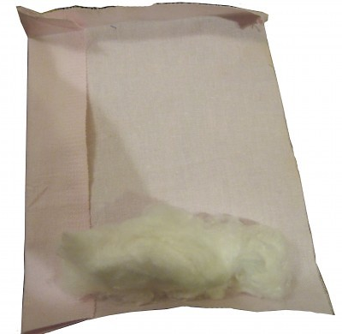
1. На ткань наложить ватин, отогнуть края наизнанку на 2 см, ткань закрутить. Свободный край бокового среза загнуть наизнанку, подклеить снизу.

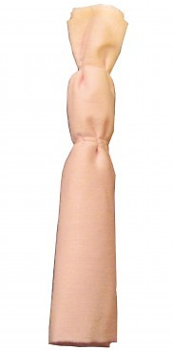

2. На уровне линии шеи (1\5 высоты туловища) перевязать закрутку нитками, концы закрепить узлом (б).

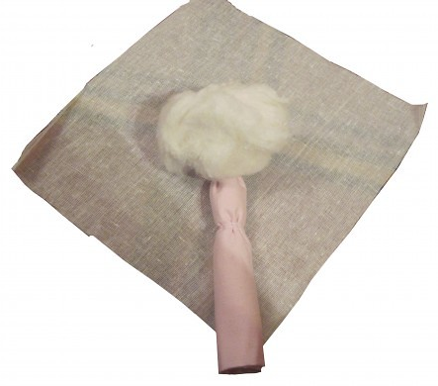

3. Изготовление головы и рук: найти центр белого лоскута (в), накрыть верх закрутки, сформировать голову и затянуть ниткой по линии шеи (г). Подогнуть срез рукава, забрать лишнюю ткань внутрь рукава, кисти рук перетянуть ниткой (д, е) затянуть оставшуюся ткань на линии талии (ж).

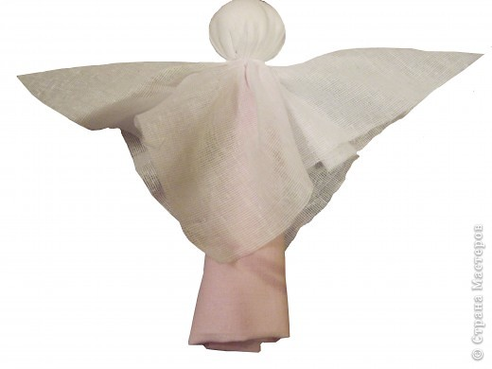
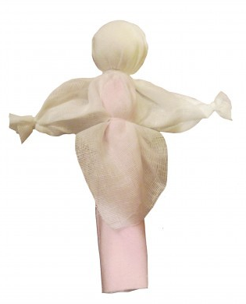
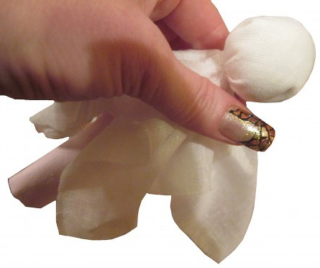

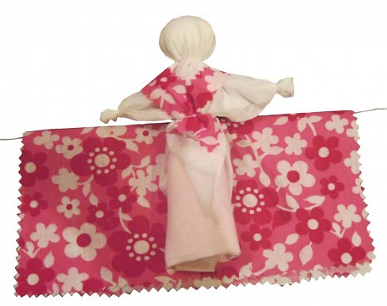

4 Изготовить волосы и косы, закрепить по центру головы.
5. Оформление куклы. От общего вида куклы зависит характер образа. Костюм можно украсить вышивкой, тесьмой, лентами.

Схема изготовления куклы закрутки

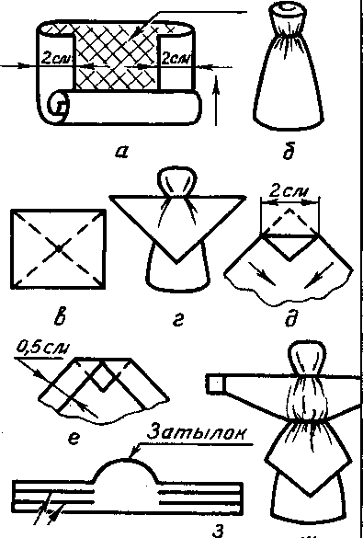
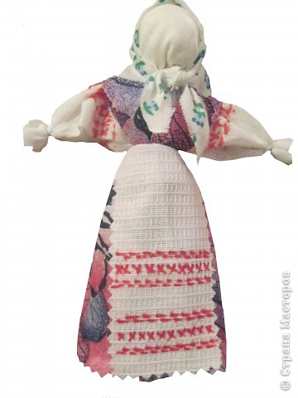

«Кубышка – травница»

Цель: Знакомство детей с историей создания русских народных игрушек – оберегов; формирование творческого самовыражения ребенка через приобретение им социально значимых практических навыков.
Задачи:
- дать систему необходимых знаний, умений и навыков по изготовлению игрушек - оберегов из натуральных тканей и применению этих навыков на практике;
- создать атмосферу творческого сотрудничества, взаимодействия для развития творчества, фантазии;
- развивать самостоятельность, творческую активность, творческие способности через самореализацию обучающихся.
Приобретаемые навыки детей.
- Знания о создании русских народных игрушек – оберегов;
- объемное видение;
- учатся терпению и настойчивости в достижении поставленной цели.
Материалы и оборудование: натуральные ткани: ситец, сатин, лен, шерстяные нитки, набивочный материал (синтепон, сухие душистые травы).
Организация работы на занятии.
- Выбор материалов для изготовления куклы «Кубышка-травница»;
- Подготовка материалов;
- Выполнение заготовок для головы, туловища, грудей, мешочков для душистых трав;
- Изготовление головы и рук куклы;
- Изготовление грудей куклы;
- Формирование верхней части куклы;
- Изготовление туловища;
- Набивка готового туловища синтепоном, чередуя слои синтепона душистыми травами.
- Сборка куклы;
- Изготовление фартука;
- Плетение пояса;
- Просмотр готовых работ.

ХОД ЗАНЯТИЯ:

Немного из истории куклы:
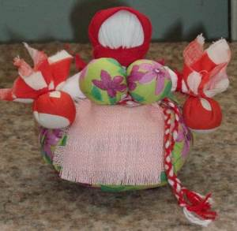
Кубышка-травница является русской народной обережной куклой. На Руси в каждом доме была эта очень полезная кукла. Подвешивали её там, где воздух застаивался. Она следит за тем, чтобы болезнь не проникла в дом. От нее исходит теплота, как от доброй хозяйки. Кубышка-Травница защищала от злых духов, давала утешение и покой в печали. Её давали ребёнку играть перед сном, или клали в колыбель. Еще её ставили около кровати больному.
Для наполнения куклы можно использовать следующие травы: зверобой, мяту, мелиссу, душицу и др. Чтобы запах целебных трав усилился, куклу можно помять в руках. Через один-два года траву можно заменить на новую. В прежние времена в основном кукла выполняла роль защиты от болезней в доме, поэтому ее оставляли около постели больного. Также куколка могла подвешиваться над детской колыбелькой.
Сегодня, наполненная разными душистыми травами, русская народная кукла кубышка-травница является отличным источником ароматерапии и прекрасным подарком.
Часто народные куклы держат в руках узелочки, а эта кукла – сама представляет из себя узелок. Травница необычна по своей конструкции, набитых сухими душистыми травами. На большой узелок, напоминающий неваляшку, привязан узелок-головка.
Вы почувствуете всю силу этой куклы если в пасмурный зимний день, когда плохое настроение, или тревожно на душе, вы возьмёте её и немного помнёте в своих руках. Вас окружит целительный аромат душистых трав. И все тревоги уйдут сами собой.
Кукла-кубышка это оберег, она обязательно делается с добрыми (светлыми) мыслями, её задача - защитить человека от "злых сил", принять на себя болезни и несчастья, повысить благосостояние человека, а также помочь детям через кукольный мир войти во "взрослую жизнь" полноправными членами общества, а взрослым вновь почувствовать себя детьми.

ТЕХНОЛОГИЧЕСКАЯ КАРТА ПО ИЗГОТОВЛЕНИЮ
РУССКОЙ НАРОДНОЙ КУКЛЫ – ОБЕРЕГА
ИЗ ХЛОПЧАТОБУМАЖНЫХ МАТЕРИАЛОВ
«КУБЫШКА - ТРАВНИЦА».
1. Выбор материалов для изготовления куклы «Кубышка - травница».
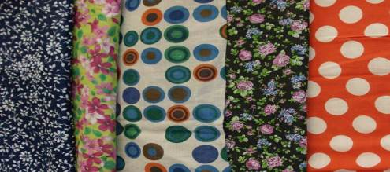
2. Подготовка материалов.
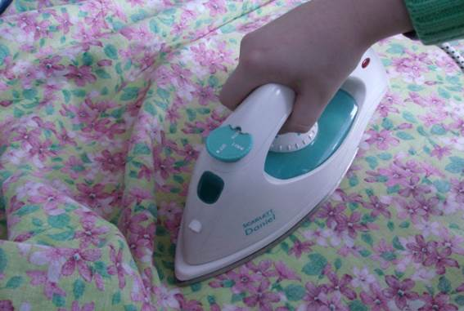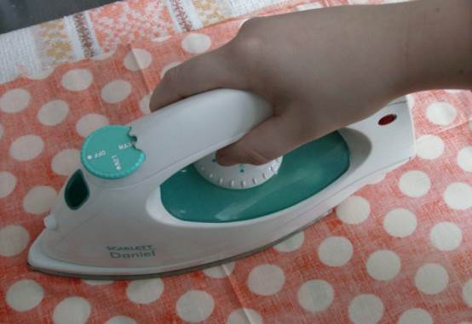
3. Из подготовленных материалов сделать голову, туловище, груди, мешочки для душистых трав (разорвать руками).
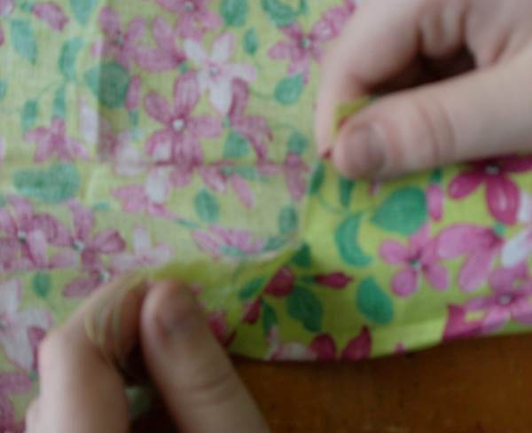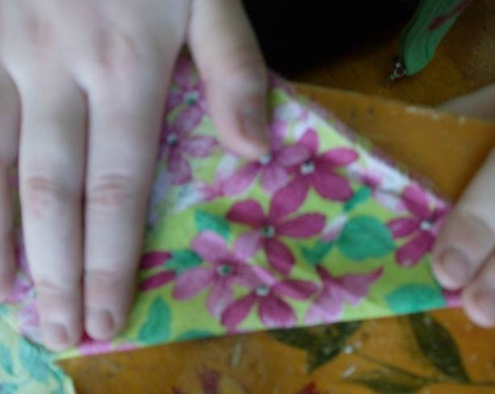

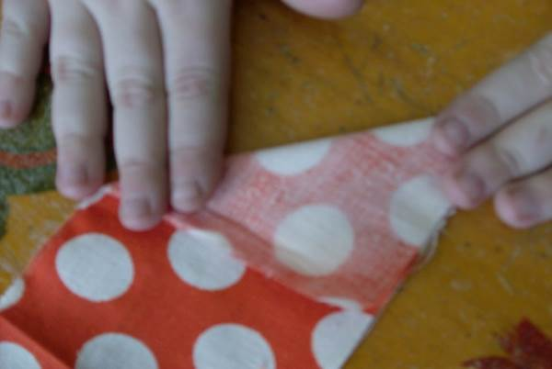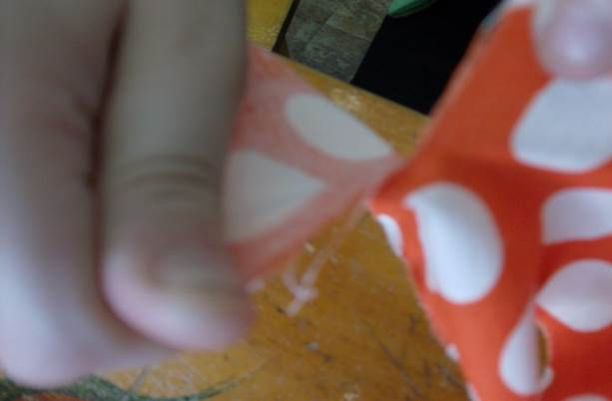

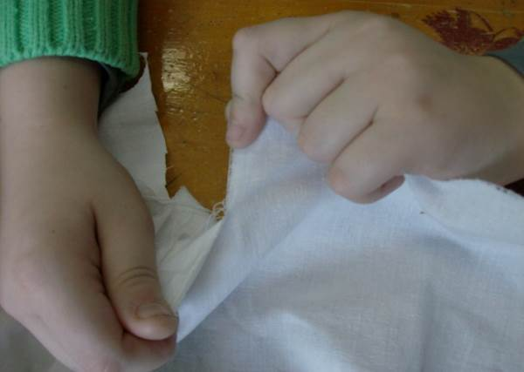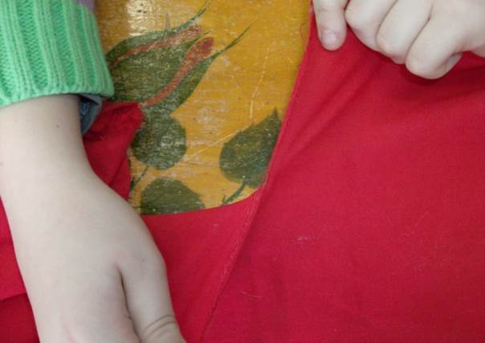
Для платка куклы квадрат красного ситца сложить по диагонали и разрезать.
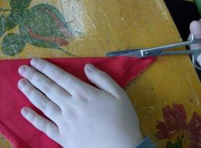
4. Изготовление головы и рук куклы.
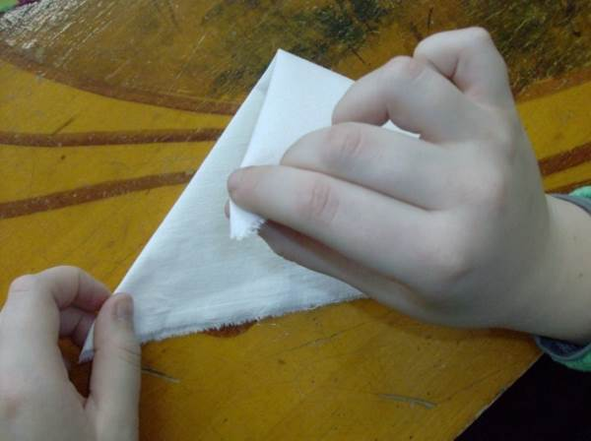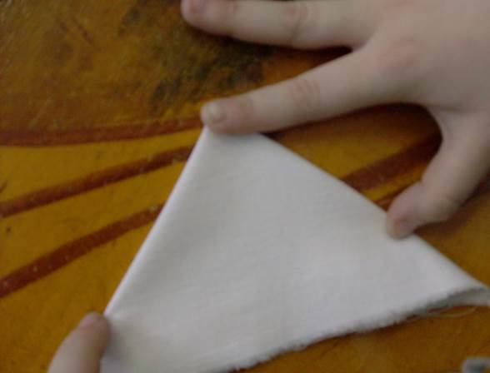

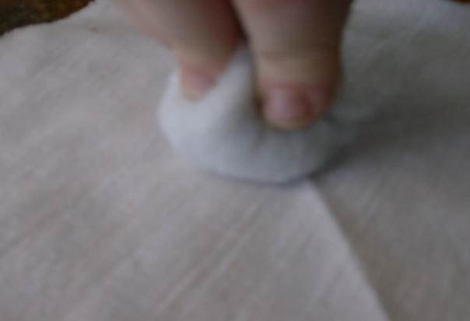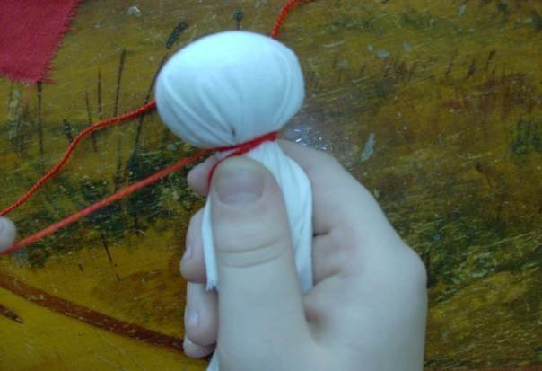

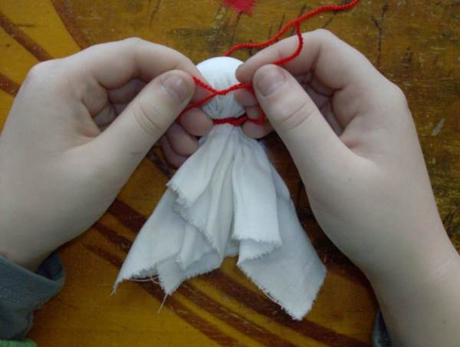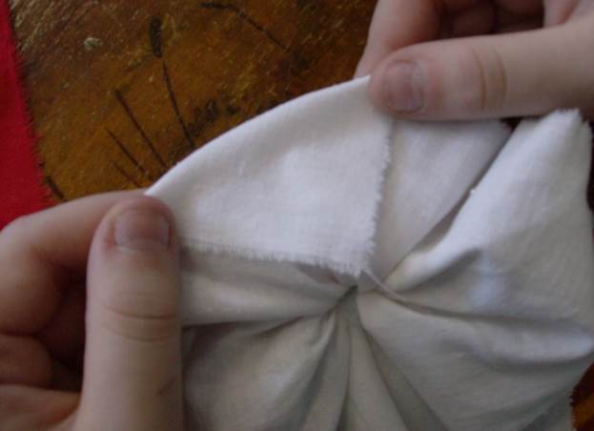

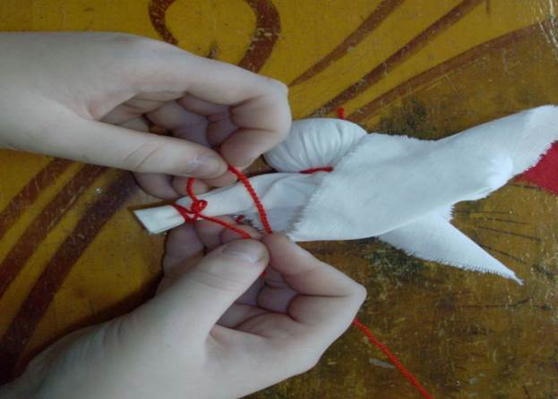

5. Готовая голова и руки куклы «Кубышка - травница».
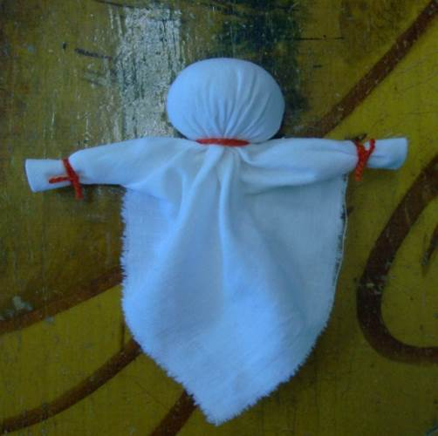

6. Изготовление грудей куклы.
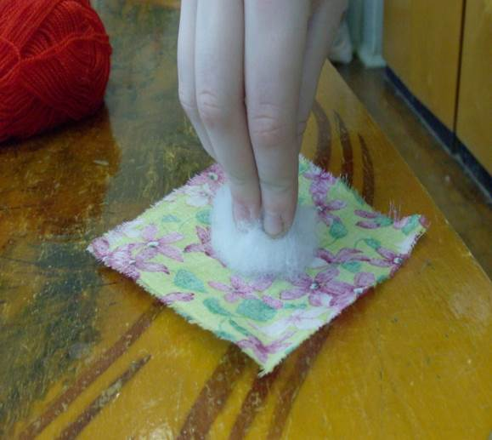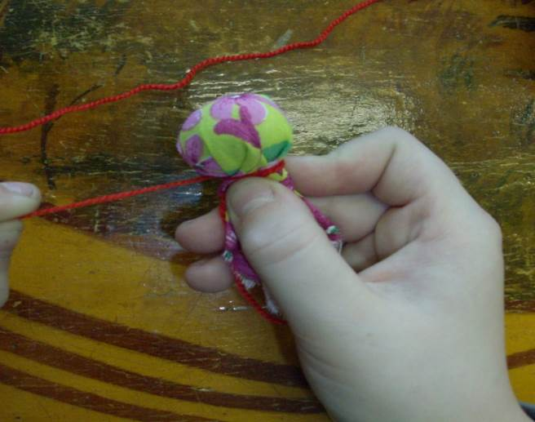

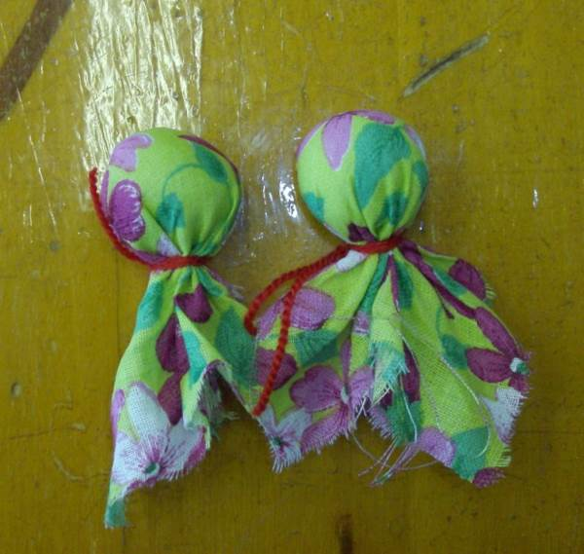
Готовые груди куклы «Кубышка - травница».
7. Груди привязать к туловищу. Приём «три закрутки, три узла».
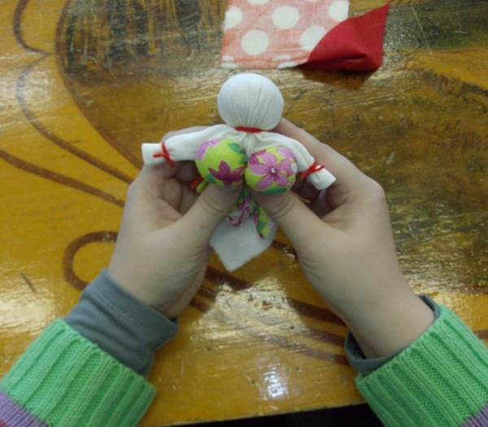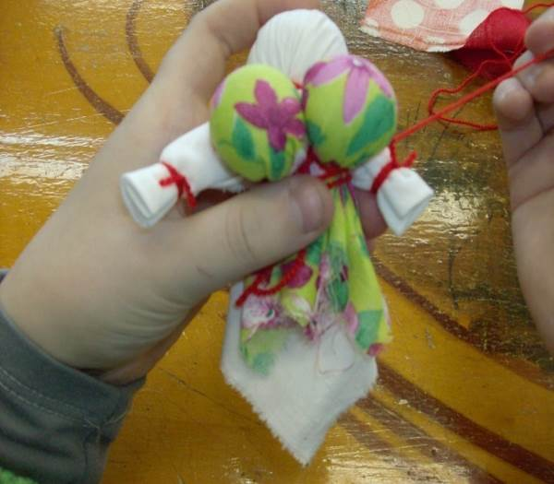

8. Загнуть углы на материале, предназначенном для туловища, прошить мелким швом «вперед иголку», отступив от края 0,5 см.
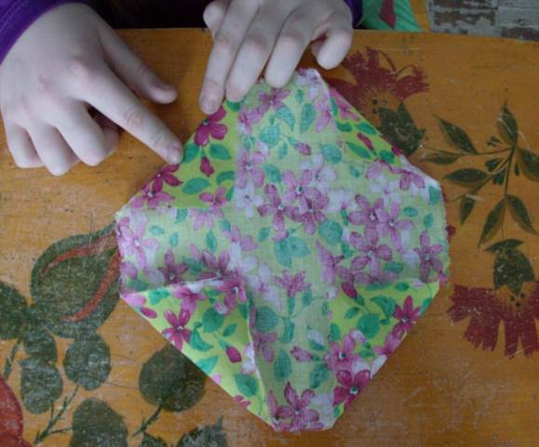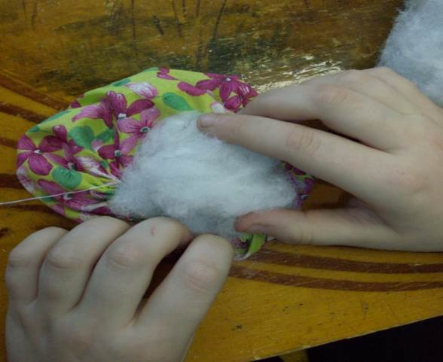
Набить синтепоном, чередуя слои синтепона душистыми травами.

9. Сборка куклы: голову с грудями поместить в туловище и стянуть ниткой.
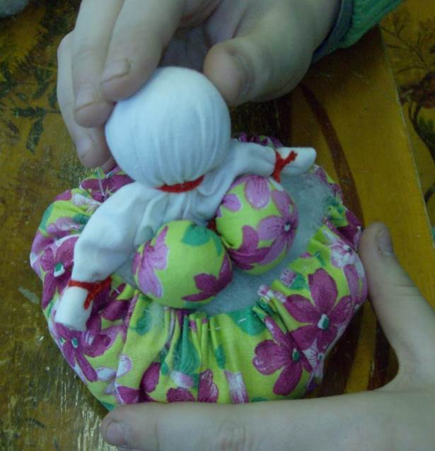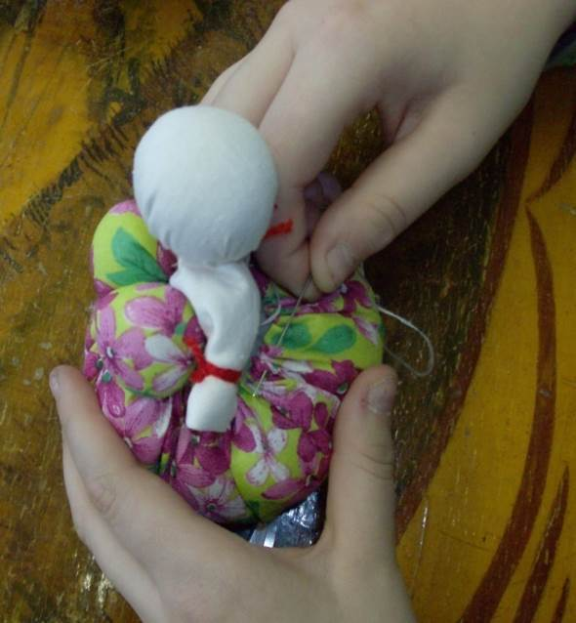

10. На голову готовой кукле повязываем платок. Концы платка завязываем сзади.
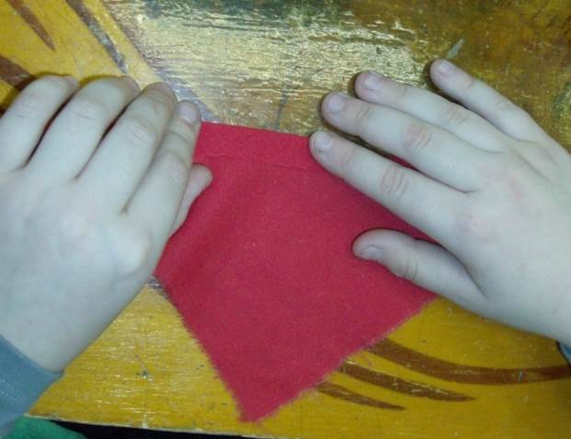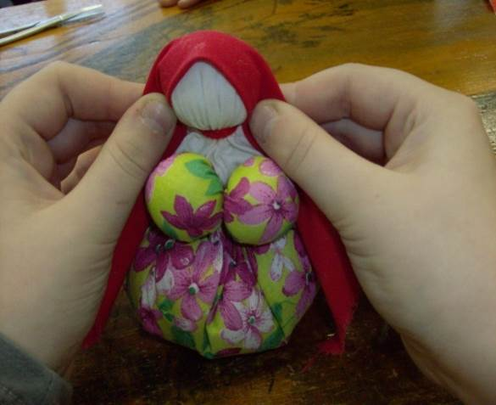
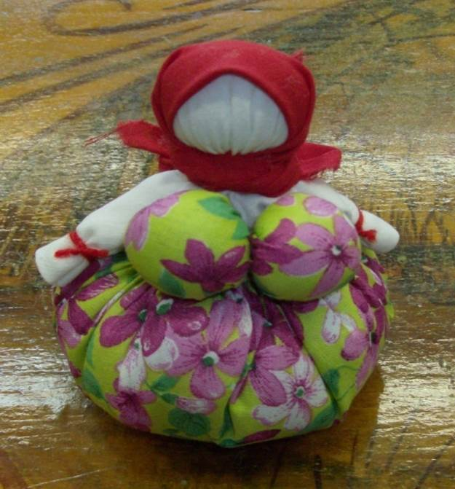
11. Кукле нужно изготовить фартук из льняного материала: с трёх сторон фартука нужно убрать нитки, чтобы получились мохнатые края, и сплести из белых и красных ниток поясок. Поясок завязать под грудью куклы с левой стороны двумя узлами.
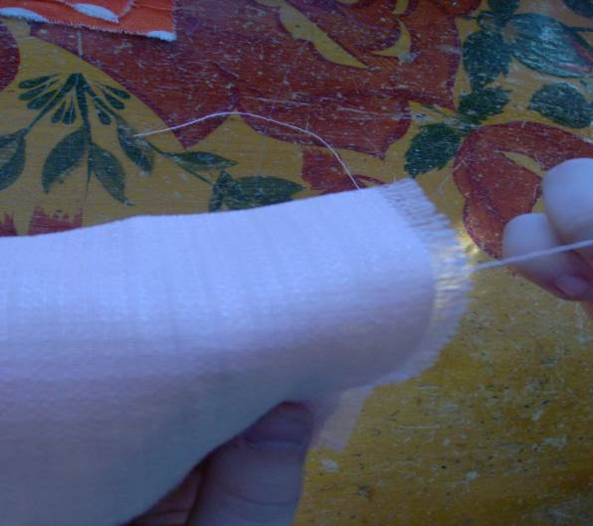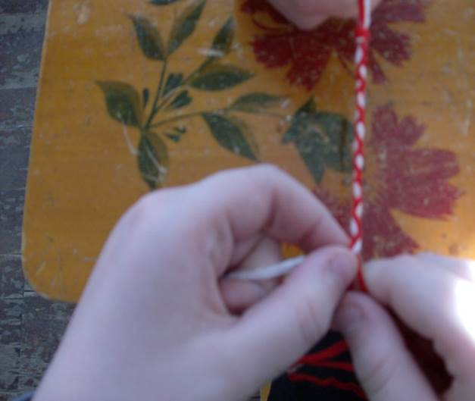
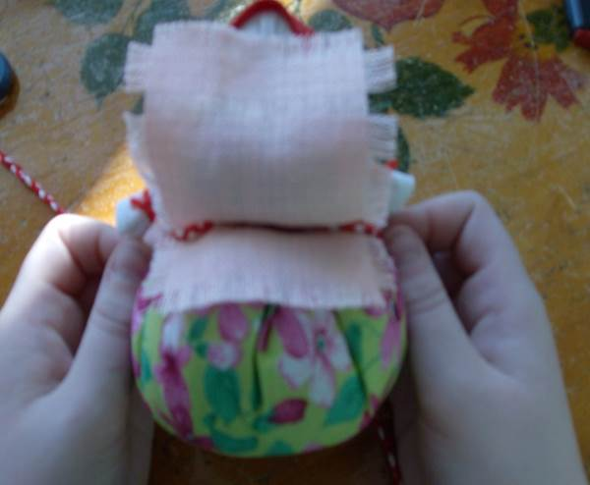
12. Изготовление мешочков с травами: на квадратный лоскут кладём синтепон, на него – смесь из душистых трав. Завязываем красной ниткой приёмом «три закрутки, три узла».
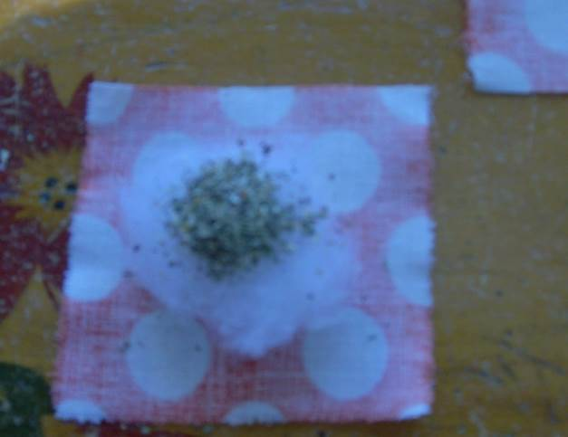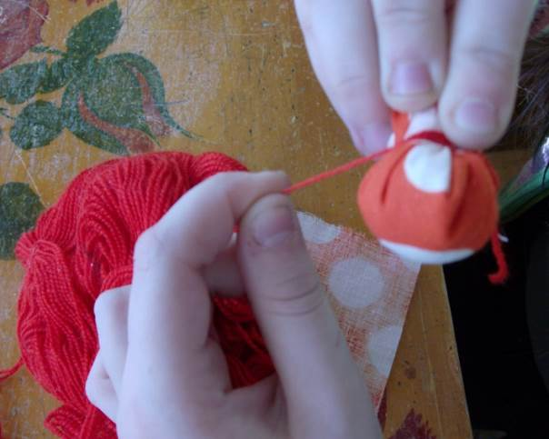
13. Готовая русская народная кукла – оберег «Кубышка - травница».
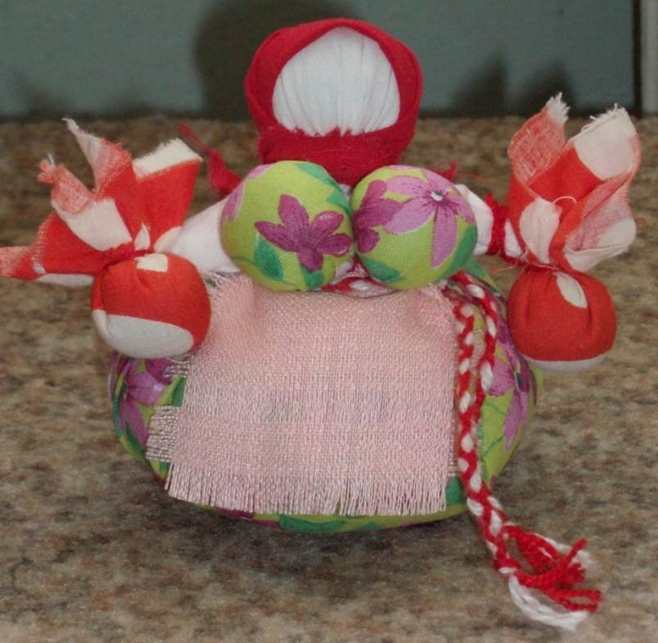

«Изготовление народной куклы-оберега «Столбушки»
Целью занятия является ознакомление и приобщение детей к народной культуре
Задачи:
- приобщить детей к народной культуре и традициям;
- заинтересовать детей в изготовлении кукол;
- обучить детей практическим навыкам работе с материалами;
- научить детей последовательному изготовлению куклы-столбушки;
- ознакомить и расширить представление детей об истории русской народной куклы.
Формы проведения занятия:
часть занятия - теоретическая - объяснение темы, с использованием наглядных пособий, образцов.
часть занятия - практическая работа детей, а также индивидуальная работа; обобщение отдельных моментов изучаемой темы, ее закрепление.
Оборудование и материалы:
- Образец куклы-столбушки (изготовленной педагогом ранее);
- Журнал или плотная бумага;
- Комплект тканей;
- Нитки;
- Шерстяная или хлопчатобумажная пряжа;
- Материалы для украшения (бусы, тесьма, лента и пр.) (по желанию);
- Ножницы.
Ход занятия
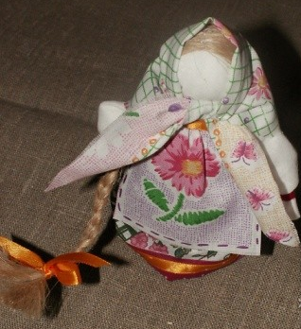
I. Организационный момент:
- проверка наличия учащихся;
- предупреждение о соблюдении правил безопасности при работе с инструментами.
ІІ. Сообщение темы урока.
ІІІ. Теоретическая работа. Обсуждение истории куклы-столбушки, её особенностей и предназначения по народным традициям.
Наиболее распространенной игрушкой в России еще в первые десятилетия ХХ века была тряпичная кукла.
Издавна на Руси создавали кукол из различных материалов – из соломы, глины, нитей и ткани, даже из дерева. Кукла была предметом, полным внутреннего значения и смысла. В ней человек видел, прежде всего, образ языческой веры. По своему назначению куклы делятся на три большие группы:
- обрядовые;
- куклы-обереги;
- игровые.
Кукла была неотъемлемой частью праздников русской деревни: сева, жатвы, уборки урожая, многочисленных ритуалов и обрядов.
О куклах сочиняли сказки, в которых они представлялись волшебными помощницами. Такие куклы охраняли, спасали, помогали в трудную минуту, давали мудрые советы. Кукол любили, берегли, передавали по наследству, ими любовались, носили с собой, ими играли. Верили, что чем усерднее играет ребенок, тем больше будет достаток в семье, а если с куклами обращались плохо – неприятностей не миновать. В некоторых избах обитало не меньше сотни кукол. Маленьким девочкам кукол делали мамы, бабушки или старшие сестры. А когда малышке исполнялось пять лет, она должна была мастерить кукол сама. По тому, как девочка её делала, определяли её мастерство в шитье и вышивке. Такая кукла могла быть советчицей и утешительницей в тяжкое время.
«Столбушка» - самый распространённый вид народной куклы. Но в каждой местности у неё были свои особенности и разные предназначения.
В старину в домах их насчитывали десятками. Считалось, что они приносят удачу и богатство, сулят богатый урожай и являются символами продолжения рода. Куклы передавались от матери к дочке, а далее - внучке и правнучке.
Такая кукла могла быть оберегом для новорожденного ребенка, игровой – для детей постарше. Кукла-оберег как бы отвлекала на себя злые силы, оберегая малыша. Ребенок рос, и всегда с ним рядом была кукла-оберег. А, чтобы оберег действовал, куклу нужно было кормить. Кормили своими разговорами с ней. И горести, и радости делились с куклой. Это помогало ребенку проговорить, проиграть свои проблемы. Кукле можно было рассказать о любой своей обиде, горе, радости. Она, молча, слушала, и ребенок принимался такой, какой он есть.
В русской избе обязательно жили разные куклы-обереги, у каждой из которых было свое назначение.
В разных уголках России были свои народные обычаи, традиции, поэтому неудивительно, что по-разному делали и тряпичных кукол. Традиционных русских тряпичных кукол можно подразделить: по назначению – на игровые, обереги и обрядовые; по образу – на куклу-крестьянку и куклу-барыню; по способу изготовления – на сшивную и несшивную (столбушку).
Кукла как символ – становилась участницей многих ритуальных обрядов и праздников.
Традиционно куклам-столбушкам лиц не рисовали, - они были «безликими». Считалось, что имея выражение лица, кукла теряла свою магичность, таинственность, теряла обережные свойства. В неё могла вселиться злая душа, которая могла навредить новорожденному и другим домочадцам.
Кукла - «закрутка» - это почти тоже самое, что и «столбушка». В основе такой куклы лежит плотно закрученная берестяная трубочка или плотная бумага. Главная особенность такой куклы в том, что делают её без иголки, как и многих других кукол. Сворачивая и завязывая бумагу, мы не делаем ни одного шва и укола иглой: ведь это наша подружка и берегиня, и колоть её тело иголкой негоже.
Кусочки ткани нужного размера тоже можно отрывать руками, без помощи ножниц.
Куклу - «закрутку» можно смастерить только с помощью кусочков ткани и ниток.
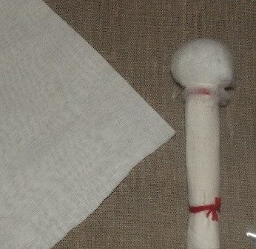
ІV. Практическая работа. Поэтапное изготовление куклы-столбушки.

Из плотной ткани скрутить столбик. Связать с двух сторон. С одной стороны из синтепона делаем форму шара для головы.

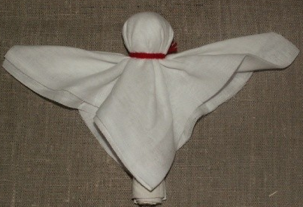
Квадрат однотонной ткани накладываем на голову.

Связать по линии шеи нитью.

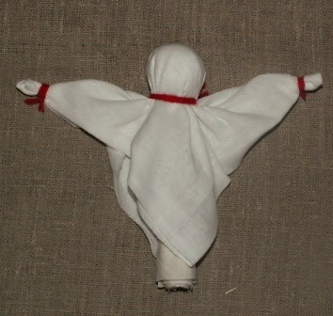
Делаем руки. Подвернуть уголок на 1- 1,5 см.

Сложить края к середине.

Связать ладошку нитью.
Сделать ладошку с другой стороны.

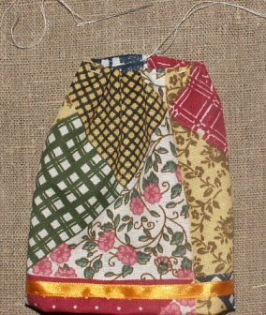
Берем ткань для сарафана. Один край подворачиваем и прошиваем швом "вперед иголку". Затем сложить пополам лицом к лицу. Сшиваем край швом "назад иголку".

Выворачиваем и украшаем линию низа лентой. Вверху подворачиваем один раз.

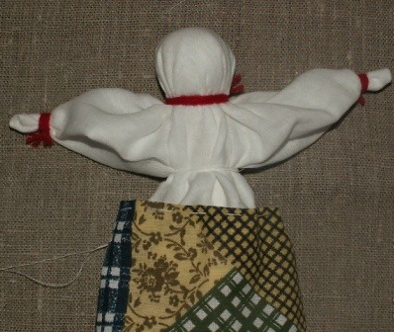
Присбариваем сметочным швом.

Надеваем на столбушку сарафан/ юбку/.

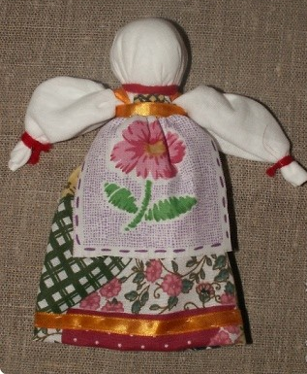

Сначала привязать фартук. Завязать пояс из ленты сзади на бантик.

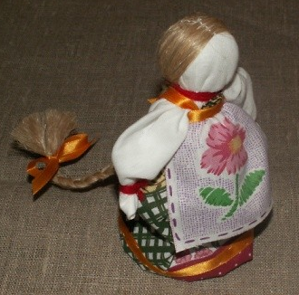

Из ниток / льн. ветошь/ сделать волосы. Пришить по центру швом "назад иголку".
Расправить волосы и привязать к шее нитью.
Заплести косу. Льняные волосы такие красивые. Девочки думали, что настоящие.

Можно повязать платок. Как нарядить? Фантазируйте сами.

V. Анализ и оценка занятия.
На этом занятии ребята узнали много нового из истории народной куклы, научились самостоятельно изготавливать простую тряпичную куклу-оберег «столбушку», а также проявили свои творческие способности в подборе материалов для её изготовления и украшения наряда.

«Куклы-пеленашки»
Цель: Продолжать знакомить с народными традициями.
Развивать умение работать с тканью и нитками.
- Познакомить детей с изготовлением традиционной «куклы – пеленашки».
-Развивать внимание, творческие способности детей.
-Воспитывать терпеливость, усидчивость.

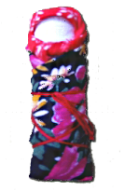
Ход занятия:
Рассказ учителя:
Куколка-Пеленашка на вид очень простая куколка - младенчик в платочке, запеленатый в пеленку и обвитый свивальником.
Такие игрушки родители сами делали для своих детей. Когда дети были маленькими, а когда дети подрастали они помогали родителям, а затем уже могли и сами для себя сделать такие игрушки.
Ее клали в колыбель к ребенку до его крещения, как оберег от злых духов.
Кукла шилась непосредственно перед рождением ребенка, с молитвой, с мыслями о будущем дитятке; ткани для изготовления были родные - от сарафана, от рубахи отца, деда и т.п. - все это хранило родовую и генетическую память. Куколка вкладывалась в ладошку и, сжимая кулачки, малыш сам себе делал массаж всей внутренней поверхности ладони. После крещения кукла убиралась из колыбели и хранили ее наравне с крестильной рубахой.
Чтобы сбить злых духов с толку, спеленутую куклу подкладывали к младенцу в колыбель, где она находилась до крещения ребенка, чтобы принимать на себя все напасти, угрожавшие не защищенному крестом чаду. Только после крещения, которым за младенцем утверждался статус человека, кукла убиралась из колыбели. Куклу хранили в доме наравне с крестильной рубахой ребенка.
В этой кукле воспроизводились особенности мироощущения русских крестьян. Считалось, что ограничение движения сделает ребенка незаметным для злых духов, поэтому почти весь первый год жизни младенец проводил в колыбели плотно спеленутый.
Пеленашка или кукла-младенчик имеет обереговую конструкцию. Кукла дается в ручку ребенка качестве естественного массажера, а также при приходе гостей вставляется в складочки платочка ребенка и тогда гости, чтоб не "сглазить" ребенка говорили про куклу: "Ой, до чего кукленок-то хорош!"

В изготовлении Пеленашка проста.

Начинаем изготовление куклы с туловища. Делают его из длинного лоскута белой ношеной ткани. Считалось, что ношеная ткань несет в себе частичку жизненной силы.
Ткань плотно скручивают в скатку, перетягивают посередине специально изготовленным пояском. А поясок, он просто свит из двух нитей. Завязывают узел, символизирующий пуп - центр жизненной силы.
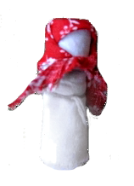
Потом обозначают голову. Для этого перетягивают скатку нитями, выделяя треть длины. Повязывают платочек, Теперь берем пеленочку, ложим куклу на пеленочку и пеленаем. Нижний край пеленочки заворачиваем кукле на пояске. А затем заворачиваем правый и левый края пеленочки. запеленывают плотно в пеленку и обертывают свивальником.

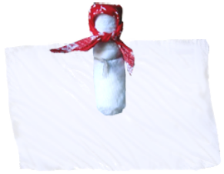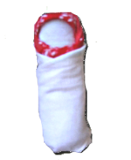

Кукла готова.
Поразительно сколько умений передается при изготовлении этой простой куколки!
Сам процесс изготовления символизирует выделение человека из мира природы. Была бесформенная тряпочка, а стала куколка.
Вот и готова наша кукла – Пеленашка.
Кукла «Крупеничка» или «зерновушка»

Цель: сделать куклу-оберег «Крупеничку».
Задачи :
формировать знания о народной текстильной кукле, расширить кругозор учащихся об ее использовании в быту и обрядах, формировать умение изготавливать куклу, используя глазомер, рассчитывать количество ткани;
коррегировать познавательный интерес, восприятие геометрических форм и объединение части в целое, мышление, самостоятельность, мелкую моторику;
воспитывать любовь и уважения к народным традициям, трудолюбие, бережливость, эстетический вкус.
Средства обучения:
Учебные:
лоскуты тканей для изготовления куклы
образцы русских народных кукол
Наглядные:
обрядовые куклы, готовые изделия народных кукол
образцы тканей (большие) для фронтального показа
образцы зерновых культур для насыпной куклы
Раздаточный материал:
лоскуты тканей
инструкционные карты “Изготовление русской народной куклы”
нитки “ирис”
ножницы
русские народные куклы
Ход занятия:
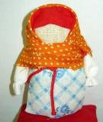
Куклы в древности служили обрядовым символом, они участвовали в магических заклинаниях и мистериях. Куклам приписывались различные волшебные свойства: они могли защитить человека от злых сил, принять на себя болезни и несчастья, помочь хорошему урожаю. Без кукол не обходился ни один праздник. Деревенские праздники были подчинены календарному циклу сельскохозяйственных работ. Посредником между человеком и неведомыми силами считали куклы. Люди считали, что чем древнее способ изготовления, тем действеннее роль куклы в совершении обряда.
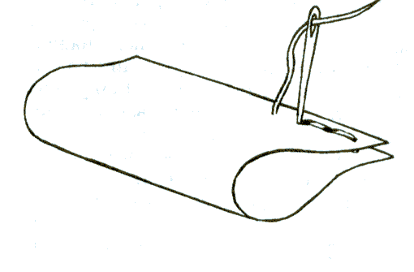
У каждой хозяйки в доме в "красном углу" (так назывался угол, в котором стояла икона и другие святые и обережные вещи) была куколка, и когда в семье были ссоры, то, оставшись одна, женщина открывала окна и будто маленьким веником - куклой "выметала сор из избы". Это не материальный мусор, а сор, из-за которого ссоры в доме. В красном углу всю зиму обычно стоит кукла Крупеничка, которая хранит силу урожая.
Эта кукла символизировала достаток в доме, была оберегом семьи. Делали её после сбора урожая.
Первые горсти отборной гречихи для посева брали из потаенного мешочка, сшитого в виде небольшой куколки. С горстью этой крупы новому урожаю старались передать сбереженные силы кормилицы земли. По традиции после сева устраивали угощение для нищих и убогих, которые приходили к котлам с гречневой кашей со всей округи.
После уборочной страды куклу-мешочек вновь наполняли отборной крупой нового урожая. Куклу наряжали и бережно хранили до следующего сева в красном углу избы рядом с иконами, верили, что только тогда следующий год будет сытным и достаточным.
Куклу любовно звали Крупеничкой. Говорят, была когда-то Крупеничка (греча) была прекрасной царевной, полоненной злыми татарами. Чтобы избежать позора, попросила она чародейку обратить её хотя—бы в маленькое зернышко. Та просьбу выполнила, а зернышко схоронила и, принеся домой, посеяла его в чистом поле. Выросла из того зернышка греча о семидесяти семи зернах, понесли их ветры по всей земле на семьдесят семь полей. С той поры и узнали о гречихе на Святой Руси. «Гречиху сеяли 26 июня на Акулинов день. Этот день по народному календарю так и назывался—Акулина Гречишница. Сев гречихи сопровождался обрядом, символизирующим трепетное отношение крестьян к дарам земли».

Технология изготовления куклы «Крупенички»

Последовательность изготовления куклы «Крупенички»
Изображение / Последовательность выполнения работы
1. 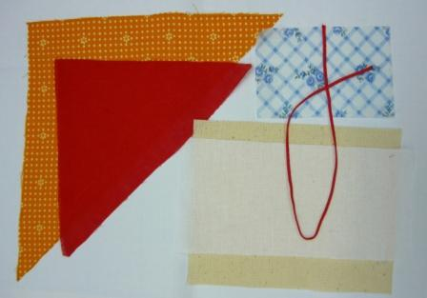  Подготовить ткань для деталей  и костюма куклы:  а). туловище (мешочек)–  ткань двунитка  или лен - 15x18 (см) ткань;  б). рубаха – ситец белый - 15x7 (см);  в) фартук – ситец цветной - 4x7 (см);  г). косынка маленькая – ситец  цветной - 14 см. по сторонам  прямоугольного треугольника;  д). косынка большая – ситец  цветной - 22 см. по сторонам  прямоугольного треугольника;  е). шнурок (пояс) – 22 см. | 2. 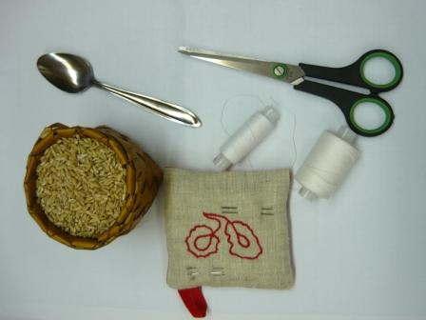  Подготовить инструменты и  принадлежности: линейка,  простой карандаш, ножницы, иголка,  нитки, ложка. Подготовить овсяную  крупу. Можно любую другую.
3. 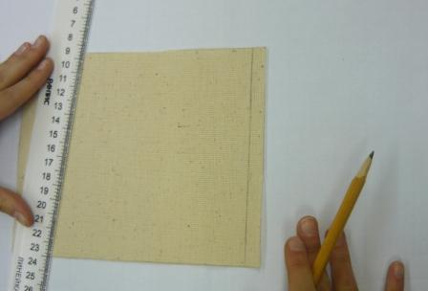  Начертить вертикальную линию  на ткани мешочка - 1 см. | 4. 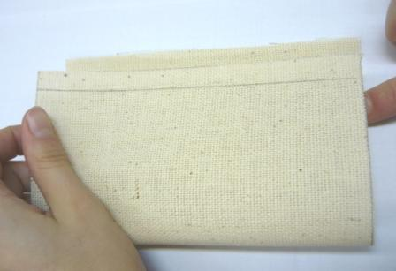  Соединить две стороны мешочка  лицевой стороной внутрь
5. 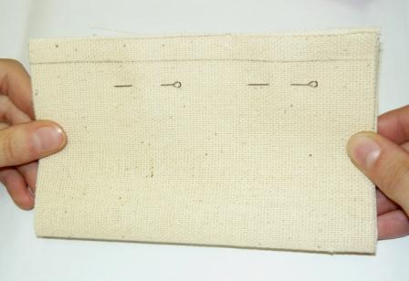  Приколоть портновскими булавками | 6. 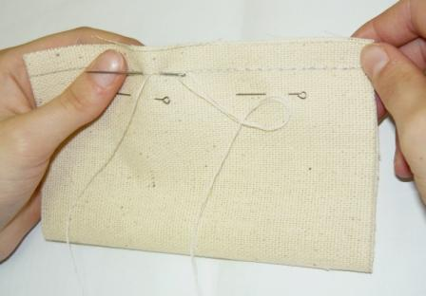  По начерченной линии прошить  швом «назад иголку»
7. 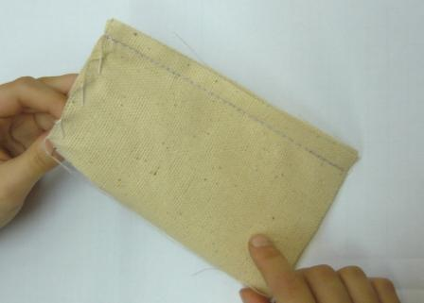  Швом «через край» прошить верх  мешочка | 8. 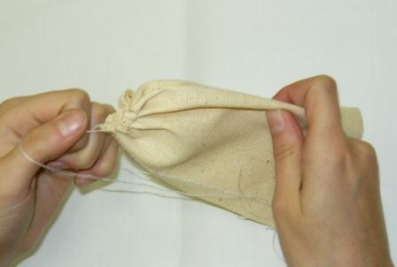  Стянуть шов и крепко зашить  середину
9. 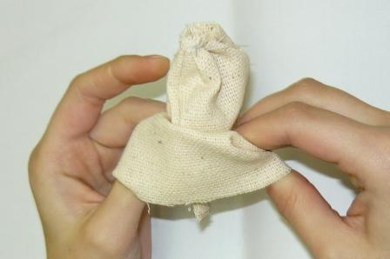  Вывернуть мешочек на лицевую  сторону | 10. 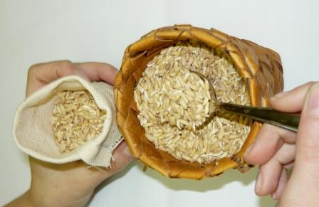  Заполнить мешочек зерном,  оставив свободный край для шва
11. 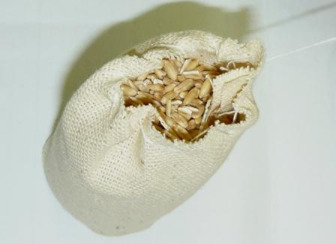  Верх мешочка прошить швом «через  край» | 12. 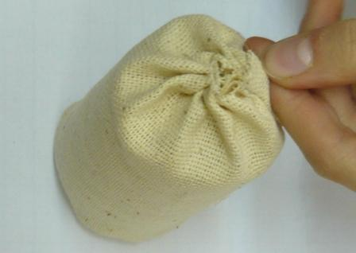  Стянуть шов
13. 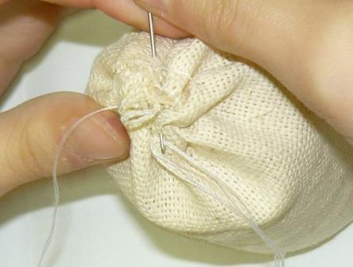  Крепко зашить середину | 14. 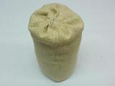  Мешочек (туловище) готов
15. 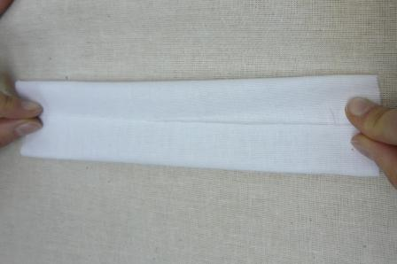  Изготовление «рубахи».  Края ткани по длинной стороне  сложить во внутрь | 16. 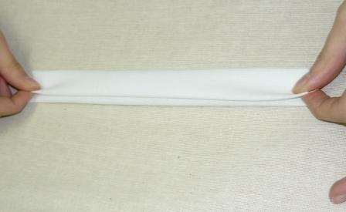  Согнуть полученную полоску  пополам
17. 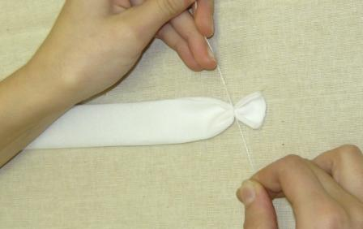  Нитками завязать края рубахи | 18. 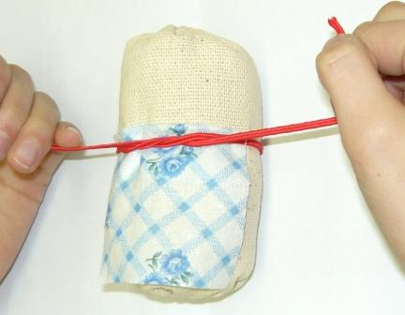  Шнурком привязать фартук
19. 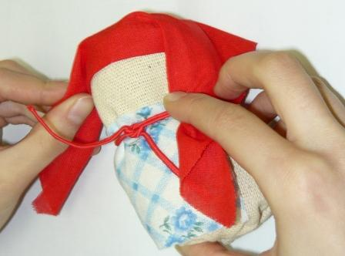  Завязать маленькую косыночку | 20. 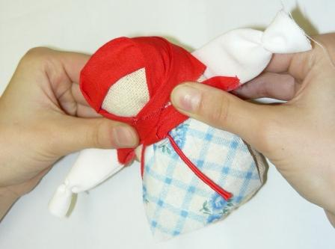  Рубаху уложить со стороны спины
21. 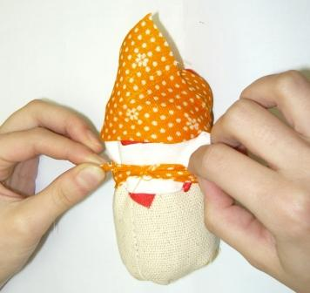  Завязать большую косынку  закрепив рубаху на спине куклы | 22.  Кукла «Крупеничка готова»

Литература:

- Клиентов А. Народные промыслы. – Белый город, М, 2003
- Нагель О.И. Художественное лоскутное шитье. - М, 2000
- Дайн Г.Л., Дайн М.Б. Русская тряпичная кукла. Культура, традиции, технология. – М.: “Культура и традиции”, 2007
- Котова И.Н., Котова А.С. Русские обряды и традиции. Народная кукла. – СПб.: “Паритет”, 2006. – 240 с.+ вкл.
- Нагибина М.И. Чудеса из ткани своими руками. – Ярославль, 1997
6. Журнал “Народное творчество”, № 4, 2004 г.
7. http://oberejie.ru/zakrutka.htm Кукла закрутка
8. Традиционная русская кукла, авторский сайт мастера Татьяны Антоновой.
9. http://www.rukukla.ru/

